七年级上册课堂同步达标检测
第四章 世界的气候
第三节 影响气候的主要因素
基础演练
一、选择题（每小题只有一个选项符合题意）
1.小青从北京到新疆旅游，火车上看到沿途有草原、沙漠的景观变化，这是 （ ）
A.海陆位置差异的结果 B.河流差异的结果
C.地形差异的结果 D.纬度差异的结果
2．冬季，我国北方的哈尔滨白雪皑皑，而南方的海南岛则花果飘香，气候宜人。造成这种差异的主要原因是 （ ）
A.纬度位置 B.海陆位置 C.地形的影响 D.河流的影响
3．夏季，我国庐山。峨眉山等是避暑胜地，这是 （ ）
A.纬度位置的影响 B.海陆位置的影响 C.地形的影响 D.河流的影响
4．冬至日有关地球公转的说法，正确的是 （ ）
A太阳直射点在北回归线B北半球昼长夜短
C太阳直射点在南回归线D南半球昼长夜短
5．我国西南横断山区形成“一山有四季，十里不同天的气候特点”，主要原因是（ ）
A西南地区地处低低纬度B茂密的森林对气候具有决定性的调节作用
C这里离印度洋较近，深受印度洋的影响D 山高谷深，地面起伏较大
6．影响气候的主要因素有 （ ）
①太阳辐射②地球形状③地球运动④海陆分布⑤地表起伏⑥人类活动⑦动物活动
A①⑦ B②③④⑤ C①③④⑤ D①②③④⑤⑥
7．致全球气温升高的主要人为原因是 （ ）
A．大面积的植树造林 B．工业生产过程中使用大量的煤、石油等矿物燃料
C．家庭电器的大量使用 D．农业生产过程中使用大量的化学肥料
8．山东省位于 （ ）
A．热带B．寒带C．北温带D．南温带
9．青岛夏季成为我国避暑胜地的原因 （ ）
A．纬度因素B．地形因素C．海陆因素D．人类活动因素
10．赤道地区的乞力马扎罗山出现了“雪锋”现象，主要原因是 （ ）
A．海陆因素B．纬度因素C．人类活动D．地形地势
二、非选择题
11．读地球公转示意图，完成下列要求
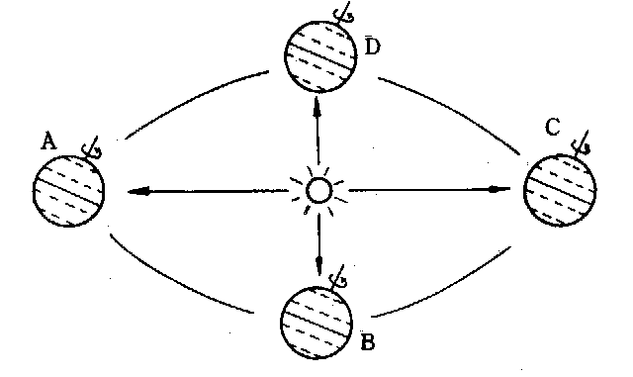
（1）在图上绘出地球公转的方向
（2）判断写出ABCD四点的节气、时间及昼夜长短的状况
位置 | 太阳直射点的位置 | 节气 | 日期 | 昼夜长短状况
A
B
C
D

能力提升
一、选择题（每小题只有一个选项符合题意）
1．关于地球自转方向的准确说法是 （ ）
A．顺时针 B．逆时针 C．自西向东 D．自东向西
2．下列因素中影响气候的主要因素是 （ ）
A．人口数量、植被状况 B．面积大小、距海远近
C．纬度位置、海陆位置 D．地形高低、水文状况
3．城市热岛效应出现的主要原因是 （ ）
A．纬度因素影响 B．地形因素影响 C．人类活动影响 D．海陆因素影响
4．下列关于地球公转的叙述，错误的是 （ ）
A．地球在自转的同时，还自西向东绕太阳公转
B．地球太阳公转一周，需要时间是一年
C．地球公转过程中，北极总是指向北极星附近
D．地球公转轨道是一个正圆
5．纬度位置对气候的影响主要表现在 （ ）
A．气温的差异 B．降水的差异 C．风向的差异 D．天气的差异
二、非选择题
6．下图中，甲、乙两图是沿北纬40度的亚欧大陆及其1月和7月气温和年降水量曲线图，读图后完成下列问题：
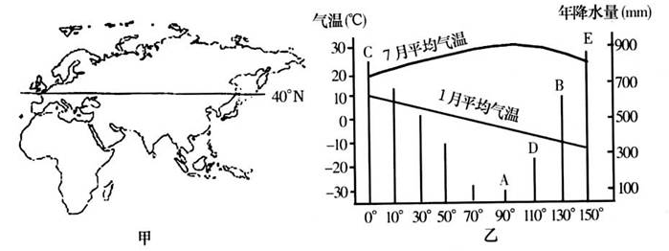
（1）大陆性气候最显著的是 （填字母）地，主要原因是深居 。
（2）图中气温年较差最小的是 （填字母）地，原因是受
性气候影响。
（3）B、E两地的年降水量，B地更 ，原因是距离海洋更 。
（4）20世纪90年代以来，B、D两地之间每年春季都会发生沙尘暴，其中部分来自图中的 （填字母）地，目前对其防治的主要措施是 。

参考答案
基础演练
一、选择题（每小题只有一个选项符合题意）
1．A 2．A 3．C 4．C 5．D 6．D 7．B 8．C 9．C 10．D
二、非选择题
11．（1）略
（2）
A | 北回归线 | 夏至 | 6月22日 | 北半球昼长夜短  南半球昼短夜长
B | 赤道 | 秋分 | 9月23日 | 全球昼夜平分
C | 南回归线 | 冬至 | 12月22日 | 南半球昼长夜短  北半球昼短夜长
D | 赤道 | 春分 | 3月21日 | 全球昼夜平分

能力提升
一、选择题（每小题只有一个选项符合题意）
1．B 2．C 3．C 4．D 5．A
二、非选择题
6．（1）A 深居内陆（2）C 温带海洋 （3）少 远 （4）A 植树造林 防止土地沙化

